1. 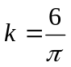
2． 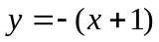
3. 4
4. 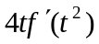

5． 

1) 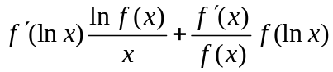 2) 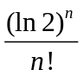 3) 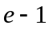 4)
5) 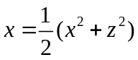

CCABC
B B D A C
三.
1. 解:
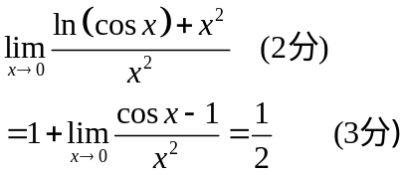
2. 解:原式=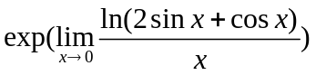 (2分)
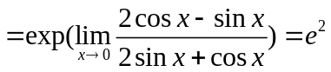 (3分)
3. 解 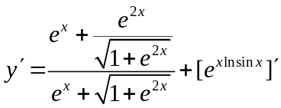 (3分)
=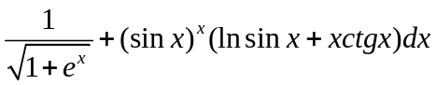 (2分)
4. 解: 令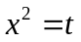, 则原式=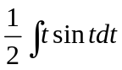 (2分)
=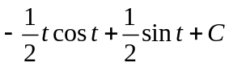
=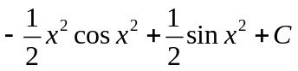 (3分)
5. 解: 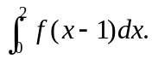=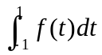 (2分)
=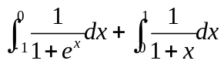
=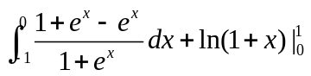=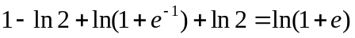 (3分)
6. 解: 先求过与平面垂直的平面方程.
过l:的平面束方程为
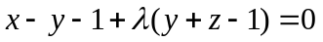,
即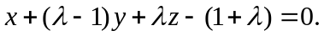 (2分)
因它与平面垂直, 得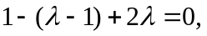解得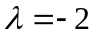.
过与平面垂直的平面方程为: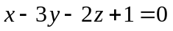, (2分)
于是直线的方程为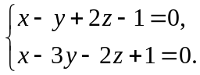 (1分)
四.
1. 解: 两边对求导,得
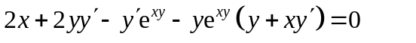(4分)
将点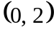代入得
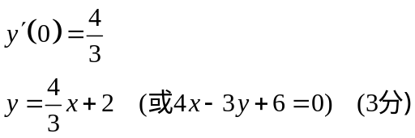
2. 解:
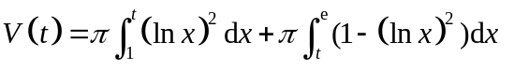 (3分)
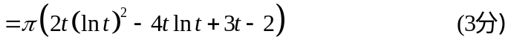
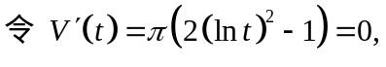

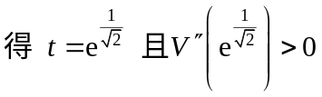
因此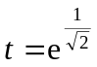是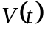在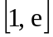上的唯一的极小值点,再由问题的实际意义知必存在最小体积,故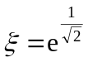是最小值点. (2分)
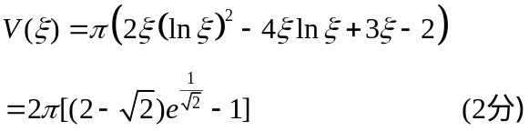
(如果先直接用变上限求导定理求得的值,则得5分,求得体积的最小值得5分)
3. 解: 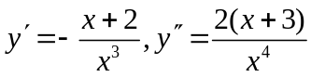
令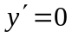得, 令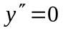得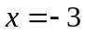 (2分)
列表讨论得下面结果:
单调减少区间 | 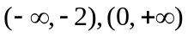 | 凹区间 | 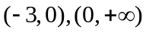
单调增加区间 | 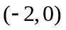 | 凸区间 | 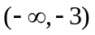
极值点 |  | 拐点 | 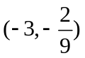
极值 | 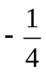 | 水平(或铅直)渐近线 | 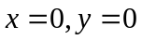
(表格中每空1分)
五.
1.
证明: 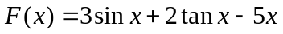, (2分)
则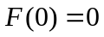,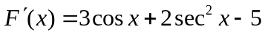,
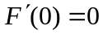 (2分)
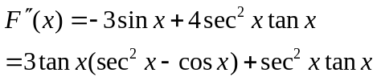
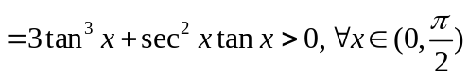 (2分)
所以 当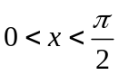时,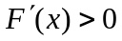,从而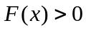,即
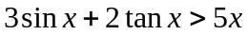. (2分)
2. 证明: 由于在上连续, 所以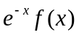也在上连续, 由积分中值定知, 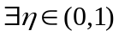, 使得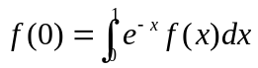=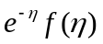……………..(2分)
令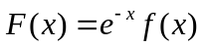, 则在区间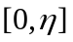上满足Rolle定理的条件, 因此
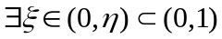, 使得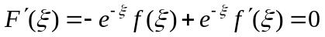, 即
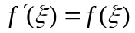 (3分)
- 证明题（满分12分，6+6）
1.设、在上连续，在内可导，且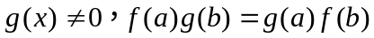试证至少存在一点 。
证明：令，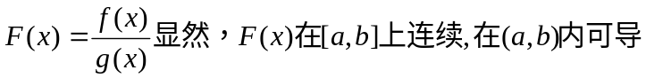
且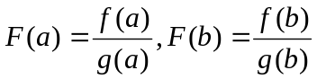 （2分）
由已知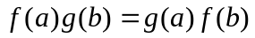，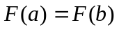。 （1分）
由罗尔定理，至少存在一点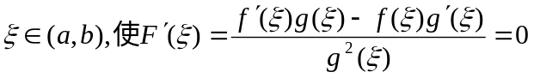
从而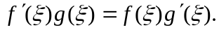 （2分）
2.设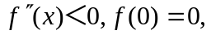证明：当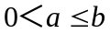时，有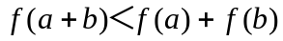
证明：令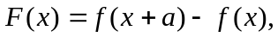故只需证：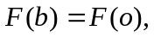
由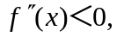知： （2分）
故单调减少，而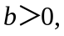故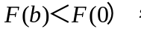即：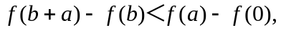（2分）
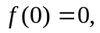得： （1分）

三.计算题(满分35分,每小题5分)
1．求极限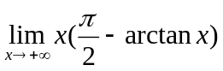
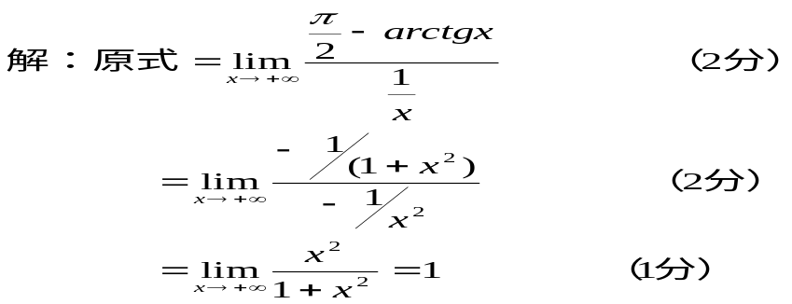
2. 已知函数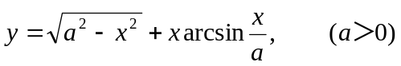，求
解： 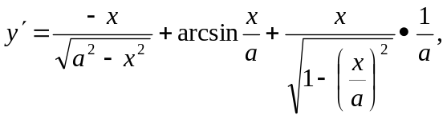 （2分）
=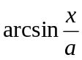 （2分） 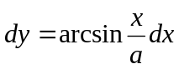 （1分）
3. 设由方程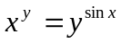可确定，求。
解：对方程两端取对数，有
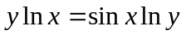，两端对求导，得 （2分）
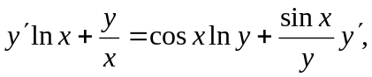 （2分）
故 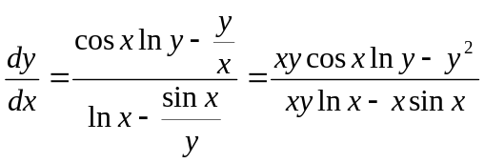 （1分）
4. 求不定积分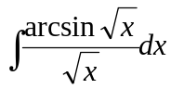
解：令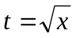， （1分）
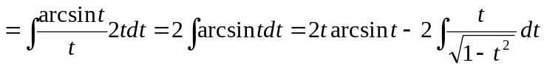 （2分） 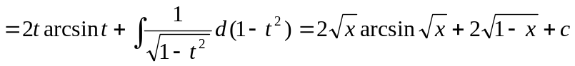 （2分）
5.计算定积分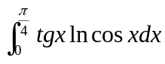
解：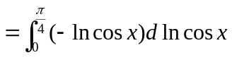 （2分）
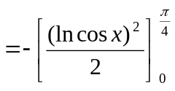 （2分）
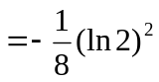 （1分）
6.在平面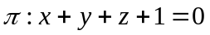内，求作一直线，使它通过直线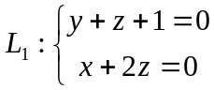与平面的交点，且与垂直,求此直线的方程。
解：求出平面与直线的交点A，
解方程组：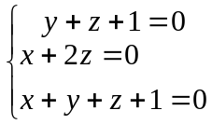得 A（0，-1，0） （2分）
再求出过点A与直线垂直的平面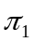，
的方向向量为：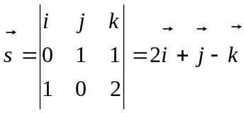 （2分）
故的方程为：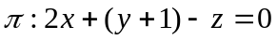，所求直线方程为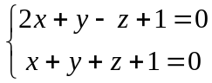 （1分）
- 应用计算题（满分28分，8+8+12）
1.求曲线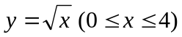 的一条切线，使此切线与直线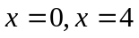及轴所围成的梯形面积最小。
解：设切点为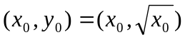，故切线方程为
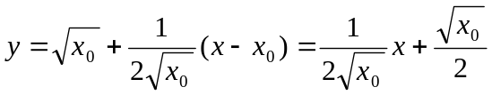， （3分）
梯形面积 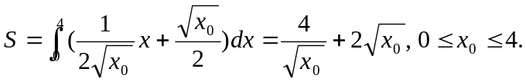
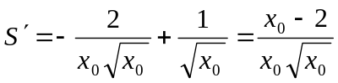 （3分）
得唯一驻点为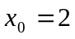。当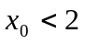时，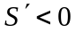：当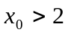时，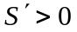，
故是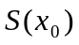的极小点，也是最小值点。从而，切线方程是
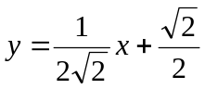。 （2分）
2． 求函数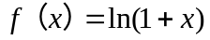的马克劳林展开式（带有拉格朗日余项）
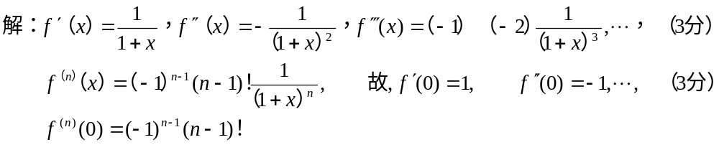则： （2分）
3.列表表示函数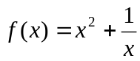的单调性、极值、曲线凹凸及拐点，并求其曲线渐近线。
解：函数的定义域是（-∞，0）∪（0，+∞）
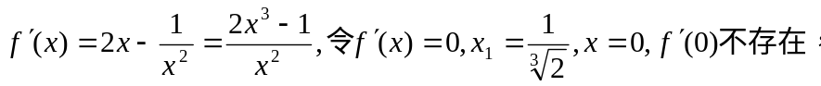
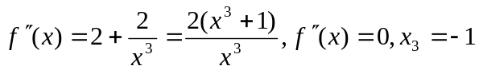。 列表如下： （2分）

（-∞，-1） -1 （-1,0） 0 (0, 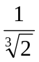) (,+∞)
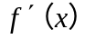 - - - 不存在 - 0 + （2分）
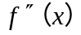 + 0 - 不存在 + + + （2分）
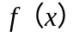 凹、降 拐点 凸、降 间断 凹、降 极小 凹、升 （2分）
是极小值点，极小值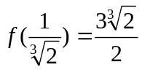，
拐点为（-1，0）。 （2分）
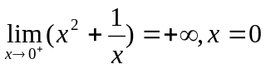是曲线的垂直渐近线。 （2分）

1. C 2. A 3. B 4. A 5. A
二． 1. 4 2. a=1,b=-4 3.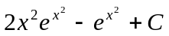 4. 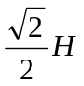 5.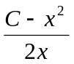
三．
1.解：原式=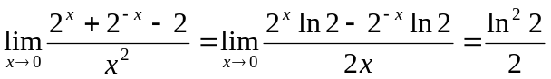
2. 解：原式=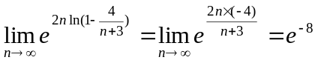
3.解：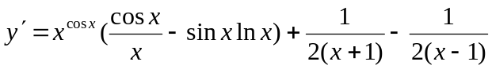
4. 解 原式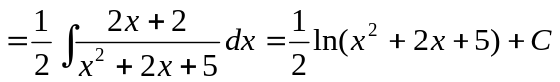
5.解：设，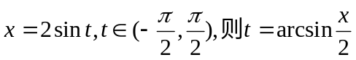
原式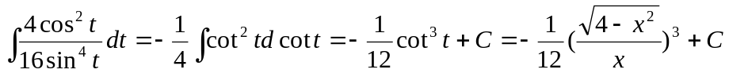
6. 解 原式
7.解：
8.解：令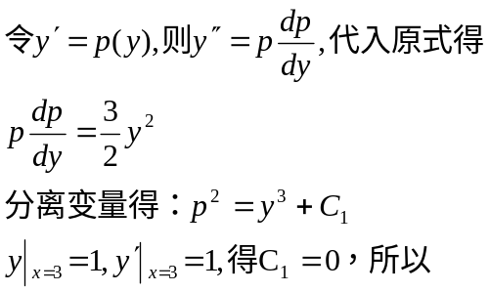
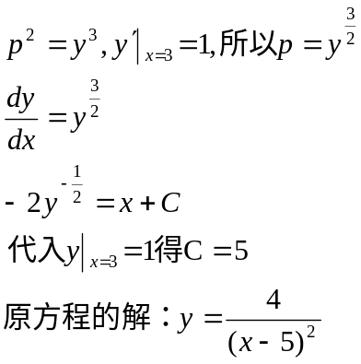
四．
1.解：x=0代入方程得y=0
方程对x求导得
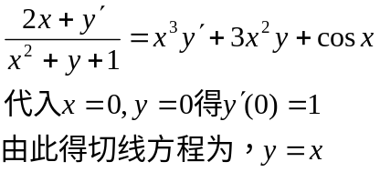
2.解 定义域，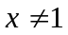
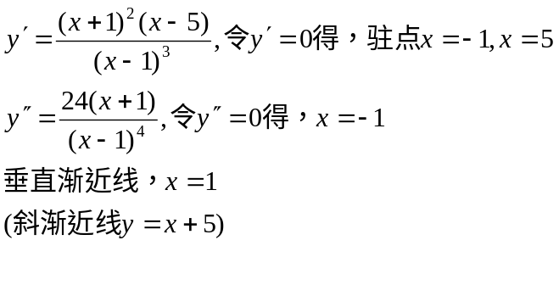
X | (-∞，-1) | -1 | （-1，1） | 1 | （1，5） | 5 | （5，+∞
Y’ | + |  | + |  | - |  | +
Y” | - |  | + |  | + | + | +
y |  | (-1,0)拐点 |  | X=1垂直渐近线 |  | F（5）=13.5  极小值

3. 